Die elektromagnetische Welle

Geschlossene Schwingkreise besitzen eine geringe Dämpfung, offene dagegen eine große, weil ein Teil ihrer Energie in den freien Raum abgestrahlt wird.

Während der Dauer T einer Schwingung werden elektrisches und magnetisches Feld in beiden Richtungen je einmal auf- und abgebaut. Der Abbau und der Aufbau des anderen Feldes verlaufen gleichzeitig. Beide Felder bedingen sich einander. Dabei treten
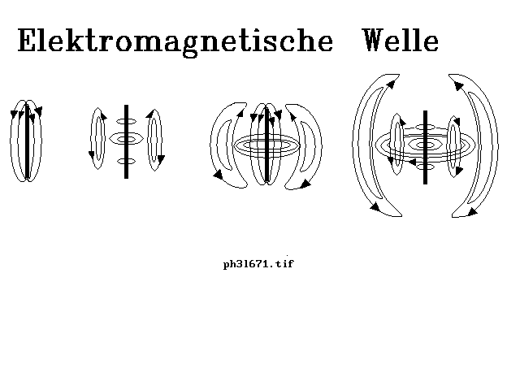

während des Abbaus eines Feldes die Feldlinien nicht mehr in den Dipol zurück, sondern lösen sich von diesem. Die elektrischen und magnetischen Feldlinien stehen dabei senkrecht zum Dipol, während die elektrischen Feldlinien parallel zum Dipol verlaufen. Die Schwingung von elektrischer und magnetischer Feldstärke breitet sich demzufolge in alle Richtungen von der Antenne aus.
Die elektromagnetische Welle ist die Transversalwelle der elektrischen Feldstärke und der magnetischen Induktion.

Wir merken uns weiterhin:
Die Ausbreitung des elektrischen und magnetischen Feldes kann nur gleichzeitig erfolgen. Die Ausbreitung nur des einen oder des anderen Feldes ist unmöglich. Ändert sich das eine Feld zeitlich, so entsteht das andere ... usw.
Zwischen den elektrischen und magnetischen Feldern besteht in Sendernähe ein Gangunterschied von . In größerem Abstand sind beide Felder gleichphasig.
λ/4

Freie elektromagnetische Wellen breiten sich mit Lichtgeschwindigkeit aus. Elektrisches und magnetisches Feld schwingen gleichphasig. Elektrischer und magnetischer Vektor stehen rechtwinklig zueinander und zur Ausbreitungsrichtung.

In der Praxis nennen wir solche Systeme DIPOLANTENNE. Die ausgesendeten Strahlen bezeichnen wir als DIPOLSTRAHLUNG.

Der englische Physiker J.C. Maxwell sagte die elektromagnetischen Wellen nach umfassenden Studien (1861 - 1864) 1865 theoretisch voraus. Um 1885 gelang es dem deutschen Wissenschaftler H. Hertz die elektromagnetischen Wellen praktisch nachzuweisen.

Es gilt für die elektromagnetische Welle:
$\text{c=}λ⋅f$

Bei technischen Angaben werden sowohl Angaben über die Frequenz als auch über die Wellenlänge benutzt (Luft bzw. Vakuum).

Aufgaben: Lb. S.160 Nr.
1. Wie groß ist die Wellenlänge, wenn die Frequenz 5000 Hz beträgt?
2. Wie groß ist die Wellenlänge, wenn die Frequenz 540 000 Hz beträgt (Sender Kossuth)?
3. Wie groß ist die Wellenlänge, wenn die Frequenz 10⁸ Hz beträgt? (Die Länge einer Dipolantenne ist die Hälfte davon.)

Signalübertragung

Mit elektromagnetischen Wellen können Signale von einer Antenne (Dipol, Halbdipol) zur anderen übertragen werden. Dazu funktioniert eine Anlage als Sendestation (Sender) und die andere Anlage als Empfangsstation (Empfänger).

Das Schallsignal:
Eine besondere Anwendung der Signalübertragung ist die Übertragung von akustischen Wellen (menschliche Sprache - Longitudinalwelle). Diese Anwendung gehört heutzutage zum Alltag (Radio, Fernseher).
Mittels eines Mikrophons können diese akustischen Wellen in den so genannten niederfrequenten Bereich umgewandelt werden, da die Frequenz des Wechselstromes genauso groß ist wie vom Schall (z.B. 340 m/s⁻¹, ... 440 m/s⁻¹).
Die elektromagnetischen Wellen dagegen liegen im hochfrequenten Bereich.

Zeichnen wir die Sinuskurven der beiden Bereiche auf, so dass sie zeitlich gesehen untereinander liegen. Stellen wir uns nun eine Addition der Wellen vor, wobei die Wellenlänge der elektromagnetischen Welle unbeeinflusst bleibt. So erhalten wir eine Kurve mit hochfrequenter Wellenlänge aber unterschiedlichen Amplituden. Dieser Vorgang kann durch entsprechende technische Schaltungen erreicht werden. Dieses ist der Vorgang beim Sender. Für den Empfänger gilt die Umkehrung.

Wir nennen den Vorgang bei dem Signale wie Morsezeichen, Ton- oder Bildinformationen auf die elektromagnetische Welle aufgeprägt werden Modulation.
Nach dem Empfang und Verstärkung wird die Welle demoduliert (Demodulation) und man gewinnt das aufgeprägte Signal zurück (Radio, Fernseher).
Die benutzte elektromagnetische Welle besitzt eine so genannte Trägerfrequenz.

Modulation ist ein technischer Vorgang bei dem die niederfrequenten Schallwellen auf die hochfrequente elektromagnetische Welle, der so genannten Trägerfrequenz aufgeprägt wird.
Die Demodulation ist die Umkehrung der Modulation. Sie ist ..... ................................................................ ..............(Vervollständige bitte diesen Satz!)

Aufgaben: Lb. S. 162 Nr.
1. Die Frequenz des Senders Kossuth beträgt 540 000 Hz. Wie viele hochfrequente Schwingungen sind in einer Modulationsperiode enthalten, wenn erst mit einem Schall der Frequenz 20 s⁻¹, dann mit einem Schall der Frequenz der 20 000 s⁻¹ moduliert wird?
2. Warum ist es notwendig, dass die Hochfrequenz viel größer ist als die Niederfrequenz sein muss?
3. Könnten auch Funkverbindungen hergestellt werden, wenn nur der niederfrequente Schallstrom in die Antenne geführt wird?

Die Wellengeschwindigkeit

Die Ausbreitungsgeschwindigkeit elektromagnetischer Wellen entspricht der des Lichtes. Es gilt c = λ⋅f .
Zwischen der Geschwindigkeit und den Feldkonstanten besteht die Beziehung

$c_{0}=\sqrt{\frac{1}{ε_{0}⋅μ_{0}}}$

wobei
c_{o} Lichtgeschwindigkeit im Vakuum = 299 793 km/s,
ε_{o} Influenzkonstante = 8,85 ⋅ 10⁻¹² As/Vm
μ_{o} Induktionskonstante = 1,26 ⋅ 10⁻⁶ Vs/Am
Im Medium ist
$\text{c=}\frac{c_{0}}{\sqrt{ε_{r}⋅μ_{r}}}$

c Lichtgeschwindigkeit im Medium
ε_{r} relative Dielektrizitätskonstante des Stoffes
μ_{r} relative Permeabilitätskonstante des Stoffes

